Tugas Pertemuan 2

Nama : Rizky Ramadan

Kampus : UPN Veteran Jakarta

Anggota Kelompok :

1. Ammar Syah Putra
2. Afnan Irsyad
3. Iqbal Fardhani Pohan
4. Ivan Gustav Ramadhian
5. Rizky Ramadan

Repository

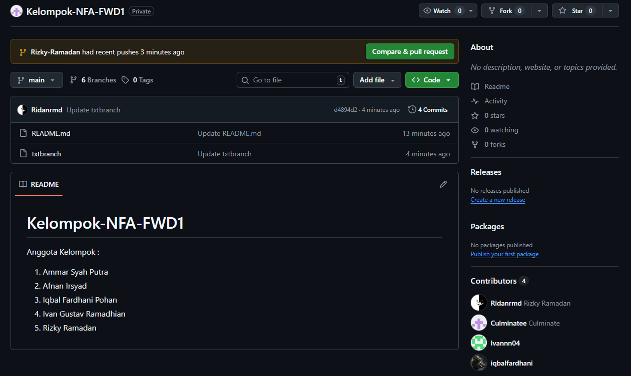

Branch

